Казанский Федеральный Университет
Кафедра высоковязких нефтей и природных битумов
Kazan Federal University, Department of high-viscosity oils and natural bitumen
Кемалов Алим Фейзрахманович, Kemalov Alim Feizrahmanovich,
Кемалов Руслан Алимович, Kemalov Ruslan Alimovich
kemalov@mail.ru

Комплексное изучение образцов нефтей верейского и башкирского отложений Аканского месторождения

Annotation (Abstract).
Объектами исследований являются образцы нефти верейского и башкирского отложений Аканского месторождения. Целью работы является анализ и исследование физико-химических характеристик двух образцов нефти, изучение фракционного, компонентного, химического состава и физико-химических свойств нефтей верейских и башкирских отложений Аканского месторождения, определяющих основные факторы извлечения нефти из пласта при разных методиках воздействия.

Key words: нефть, анализ, физико-химические характеристики, ИТК разгонки нефти, вакуумная разгонка мазута, процесс замедленного коксования

Обозначения и сокращения
н.к. – начало кипения
ИТК – истинная температура кипения
ВКЩ – водорастворимые кислоты и щелочи
ГЖХ – газо-жидкостная хроматография

Цели и задачи исследования

1. Анализ отобранных представительных проб нефтей верейских и башкирских отложений Аканского месторождения с минимальным содержанием воды с целью определения следующих физико-химических характеристик:
- обезвоживание нефти и обессоливание нефти;
- определение плотности, ГОСТ 3900-85;
- определение насыщенных паров;
- определение кинематической вязкости, ГОСТ 33-82;
- определение динамической вязкости;
- определение содержания воды;
-определение фракционного состава нефти (с построением кривых ИТК), ГОСТ 2177-99;
- определение содержания механических примесей, ГОСТ 6370-83;
- определение температуры вспышки;
- определение температуры застывания и коксуемости;
- определение содержания хлористых соединений;
- определение ВКЩ (водорастворимых кислот и щелочей – показатели pH и кислотного числа);
- определение содержание серы;
- определение условной вязкости;
- определение кислотного числа.

2. Анализ отобранных представительных проб нефтей верейских и башкирских отложений Аканского месторождения с минимальным содержанием воды с целью:
2.1 Отделения фракции н.к.-200°С разгонкой, ее содержание в нефти;
2.2 Выделения асфальтенов из остатка нефти выше 200°С, их содержание в нефти;
2.3 Разделения деасфальтизата на компоненты: масла, смолы элюентной колоночной хроматографией, их содержание в нефти;
2.4 Изучения индивидуального углеводородного состава н-алканов и изопренанов методом ГЖХ, расчет геохимических коэффициентов

3. Определение молекулярной массы, удельной теплоемкости и теплоты сгорания компонентов. Получение зависимости теплоемкости и теплопроводности от температуры и давления.

4. Целью работы является подбор условий и проведение вакуумной разгонки мазута с целью наработки необходимого количества гудрона для процесса замедленного коксования с целью получения товарного кокса и промежуточных продуктов (бензина, легких и тяжелых газойлевых фракций).

5. Изучить состав и свойства отдельных фракций нефти. Изучение фракций масел: определение индивидуального углеводородного состава, определение содержания твердых парафинов и температуры их плавления.
Определение содержания в маслах парафиновых, нафтеновых и ароматических углеводородов.

1 Анализ отобранных представительных проб нефтей верейских и башкирских отложений Аканского месторождения с минимальным содержанием воды с целью определения основных физико-химических характеристик
Таблица 1 - Анализ проб нефтей верейского и башкирского отложений с минимальным содержанием воды с целью
№  п/п | Наименование показателей | Значения
№  п/п | Наименование показателей | Нефть башкирского отложения | Нефть верейского отложения
1 | Массовая доля воды, %,  не более | 14,79 | 18,08
2 | Плотность, кг/м³ | 0.995 | 0.976
3 | Вязкость условная,  при Т=50°С  при Т=80°С | 5.596  4.135 | 3.981  2.048
4 | Вязкость кинематическая при Т=24°С, мм²/с | 195,76 | 184,04
5 | Вязкость динамическая при Т=24°С, мПа·с | 194,786 | 179,439
6 | Давление насыщенных паров, мм. рт. ст. | 379 | 403
7 | Температур вспышки, °С | 41 | 39
8 | Температуры застывания, °С | -6,5 | -14,5
9 | Коксуемость, % | 44.74 | 48.60
10 | ВКЩ | отсут. | отсут.
11 | Кислотное число, мг KOH/г | 0,17 | 0,13
12 | Массовая доля серы, % масс. | 4.08 | 2.02
13 | Массовую долю механических примесей, % масс. | 0,008 | 0,006
14* | Содержание солей, мг/л | 213 | 181
*- Количественное определение солей проводилось в нефтях с остаточным содержанием воды в пределах 0,5 % масс.

В связи с большим содержанием воды в нефтях требуется их обезвоживание. После проведения осушки нефти было повторно определено содержание воды в нефтях методом Дина и Старка. Следов воды в образцах обнаружено не было.
По результатам определения плотности можно сделать вывод, что образец 1 и 2 по классификации [1] относятся к тяжелым нефтям.
Анализ нефтей показывает, что нефти являются вязкими, что говорит о содержании в них тяжелых компонентов.
Показатели давления насыщенных паров свидетельствует о том, что в образцах нефти верейского отложения содержится больше легколетучих компонентов по сравнению с образцами нефти башкирского отложения.
По результатам температур застывания можно сделать вывод, что 1 образец нефти содержит больше парафинов по равнению с образцом № 2.
Исходя из результатов анализа, можно сделать вывод, что оба образца нефтей имеют высокую коксуемость. Это объясняется тем, что нефти являются тяжелыми битуминозными.
В 1 и 2 образцах нефтей водорастворимых кислот щелочей нет.
По методике определения ВКЩ раствор в 1 пробирке должен перекраситься из оранжевого в розовый цвет, а раствор во 2 пробирке – из прозрачного в малиновый цвет. Однако, при анализе нефтепродуктов изменение окраски не произошло. Это указывает на отсутствие ВКЩ.
Такой результат может быть связан со способом обезвоживания нефтей: добавление эмульгатора и последовательное отстаивание.
По результатам анализа можно сделать вывод, что в нефтях содержатся кислоты. В 1 образце нефти их больше.
Первый образец нефти с содержанием серы 4,08 %масс. по технической классификации (2002 г.) относится к особовысокосернистым нефтям. Образец 2 с содержанием серы 2,02 %масс. - к высокосернистым нефтям.
По результатам полученных молекулярных масс можно сделать вывод, что в нефтях содержание тяжелых компонентов преобладает.
Такое содержание солей в представленных образцах обусловлено содержанием в нефти хлоридов и минерализованной пластовой воды.

Таблица 2 - Фракционный состав нефти башкирского и верейского отложения
Нефть башкирского отложения
Температура отбора, С | Масса фракции, г | % масс.
НК*-200 | 93.83 | 14.38
200-350 | 174,80 | 26,80
350-400 | 46,64 | 7,15
400-450 | 48,51 | 7,44
450 и выше | 288,57 | 44,23
Итого | 652.40 | 100.00
Нефть верейского отложения
НК**-200 | 112.32 |  | 15.52
200-350 | 137.22 |  | 18.96
350-400 | 59.50 |  | 8.22
400-450 | 61.30 |  | 8.47
450 и выше | 353.43 |  | 48.83
Итого | 723.77 |  | 100.00
* - НК = 44 °С
** - НК = 42 °С

Температура кипечения, °С | 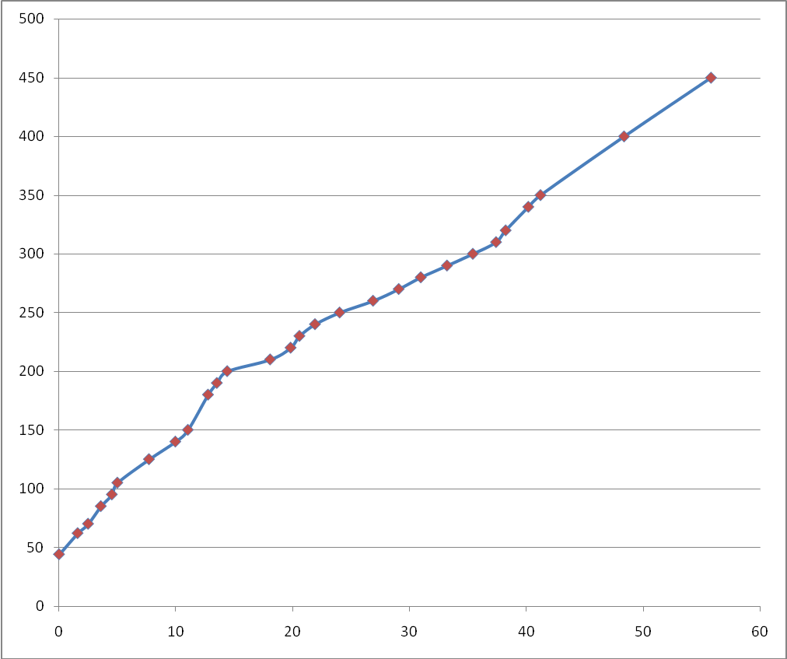
 | Процент отбора, % масс.

Рисунок 1 –Кривая ИТК нефти башкирского отложения.

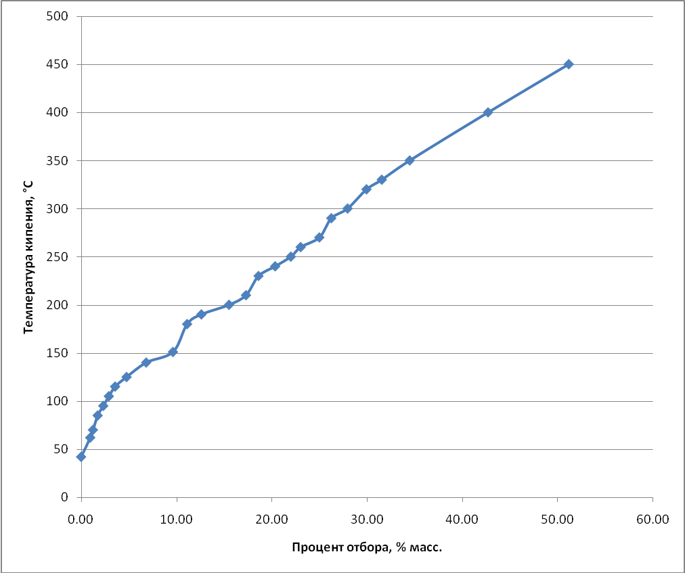
Рисунок 2 - Кривая ИТК нефти верейского отложения.

2 Анализ проб нефтей верейских и башкирских отложений Аканского месторождения с минимальным содержанием воды с целью определения индивидуального углеводородного состава н-алканов и изопренанов методом ГЖХ, расчет геохимических коэффициентов

2.1 Отделение фракции н.к.-200°С разгонкой, ее содержание в нефти.

Таблица 3 – Содержание фракции н.к. -200°С в нефтях верейских и башкирских отложений Аканского месторождения
Нефть башкирского отложения
Температура отбора, С | % масс. на нефть
НК-200 | 14.38
Нефть верейского отложения
НК-200 | 15.52

2.2 Выделение асфальтенов из остатка нефти выше 200°С, их содержание в нефти

Таблица 4- Количественное содержание асфальтенов в остатке нефти башкирского и верейского отложений
Нефть | Содержание асфальтенов в остатке выше 200°С, % масс.
Башкирская | 10,77
Верейская | 4,74

Данные табл. 4 свидетельствуют о том, что в образцах нефти башкирского отложения массовое содержание асфальтенов больше по сравнению с образцами нефти верейского отложения. Если рассматривать этот факт с точки зрения пригодности нефтей для производства битумов, то башкирская нефть наиболее пригодна для их производства в силу большего содержания асфальтенов. Окончательно вывод можно будет сделать после определения массового содержания парафинов и смол.

2.3 Результаты разделения деасфальтизата на компоненты (масла, смолы) элюентной колоночной хроматографией

Таблица 5
Нефть | Масла, % масс. | Смолы бензольные, % масс. | Смолы спиртобензольные, % масс.
Башкирская | 72,8 | 9,32 | 7,11
Верейская | 70,0 | 20,0 | 5,26

2.4 Изучения индивидуального углеводородного состава н-алканов и изопренанов методом ГЖХ, расчет геохимических коэффициентов

Все геохимические коэффициенты, рассчитанные на основе хроматографических методов основаны на отношениях высокомолекулярных н-алканов к низкомолекулярным и изо-алканов к н-алканам. Биомаркеры (П/Ф, П/н-С17, Ф/н-С18, С27/С17, / ), несущие информацию о типе исходного органического вещества (ОВ), о лито-фациальных условиях осадконакопления и о катагенетической преобразованности имеют существенные различия в двух фракциях одной и той же нефти. Это еще раз говорит о том, что такая пробоподготовка не приемлема для хроматографического анализа.
По полученным данным можно характеризовать нефть только по геохимическим коэффициентам, рассчитанным по высокомолекулярным нормальным алканам. CPI данной нефти имеет значение близкое к единице, что говорит о восстановительных условиях осадконакопления исходного ОВ. Коэффициенты нечетности НЧ/Ч и 2н-С29/С28+С30 стремятся к единице, что свидетельствует о достаточной катагенетической преобразованности.
1). Исследование масляной фракции башкирской нефти, выделенной методом колоночной жидкостно- адсорбционной хроматографии.
Преобладание н-алканов С10-С20 и пониженная концентрация н-алканов С21-С30 является характерным признаком нефтей, образованных из ОВ морского генезиса. Отношение П/Ф=0,6 и коэффициент С27/С17=0,48 также говорит о морском типе ОВ. По корреляции отношений П/н-С 17 и Ф/н-С 18 тип исходного ОВ сапропелевый и попадает в зону глубоководно-морских отложений. По коэффициентам П/Ф и CPI условия осадконакопления характеризуются как резковосстановительные. Нефть достаточно легкая, преобладают низкомолекулярные алканы. Коэффициент нечетности НЧ/Ч и 2н-С29/С28+С30 стремятся к единице, что говорит о достаточной катагенетической преобразованности.
2). Исследование масляной фракции верейской нефти, выделенной методом колоночной жидкостно- адсорбционной хроматографии.
Преобладают н-алканы С10-С20, концентрация н-алканов С21-С30 понижена, в то время как концентрация «нечетных» алканов С15 и С17(синтезированных водорослями) и четных С22 и С24 выше их гомологов. Всё это является характерным признаком нефтей, образованных из ОВ морского генезиса. Отношение П/Ф=0,63 и коэффициент С27/С 17=0,3 также говорит о морском типе ОВ. По корреляции отношений П/н-С17 и Ф/н-С18 тип исходного ОВ сапропелевый и попадает в зону мелководноморских водорослевых отложений. По коэффициентам П/Ф и CPI условия осадконакопления характеризуются как резковосстановительные. По сравнению с башкирской, эта нефть более легкая, преобладают низкомолекулярные алканы (/ =0,19) Коэффициент нечетности НЧ/Ч и 2н-С29/С28+С30 стремятся к единице, что говорит о достаточной катагенетической преобразованности. По коэффициентам зрелости нефть более зрелая, чем предыдущая. Для объективной оценки степени катагенетической зрелости нефти и определения литологического состава конкретных нефтематеринских толщ необходимо проводить газо-хроматографические исследования совместно с хроматомасс-спектрометрическими.
Хроматограммы соответствующих нефтей представлены на рисунках 3-4.
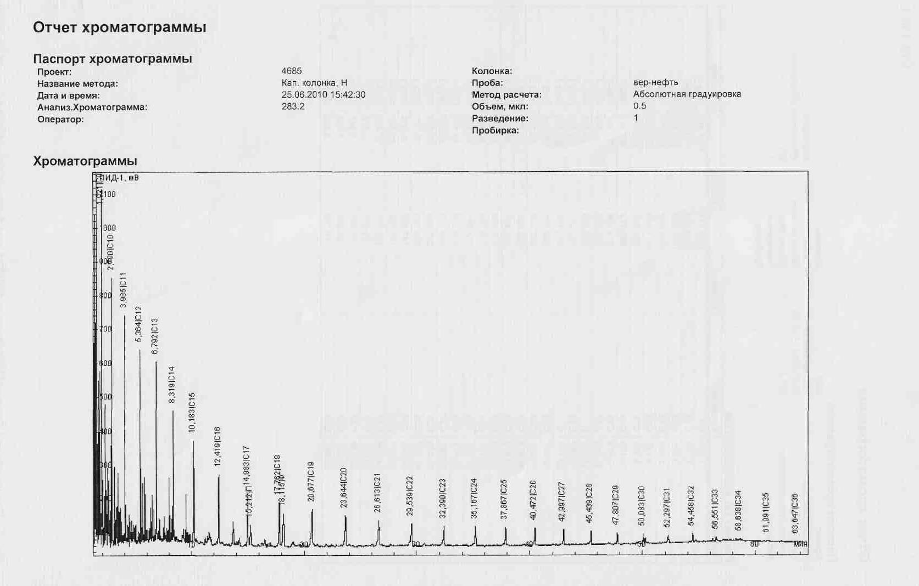

Рисунок 3 – Хроматограмма нефти верейского отложения
Таблица 6 – Геохимические коэффициенты нефти верейского отложения
Углеводороды | Высота пика | Коэффициенты | Значение
С8 |  | П/Ф | 0,6342
С9 | 1057,405 | П/С17 | 0,4031
С10 | 803,260 | Ф/С18 | 0,769
С11 | 677,918 | С27/С17 | 0,3000
С12 | 572,712 | / | 0,1926
С13 | 538,708 | 2нС29/С28+С30 | 1,0276
С14 | 389,256 | СPI | 0,9625
С15 | 307,312 | НЧ/Ч | 1,2685
С16 | 212,312
С17 | 160,047
П | 64,518
С18 | 132,233
Ф | 101,728
С19 | 108,614
С20 | 93,126
С21 | 75,729
С22 | 68,029
С23 | 57,358
С24 | 59,156
С25 | 55,224
С26 | 54,605
С27 | 48,020
С28 | 39,996
С29 | 35,971
С30 | 30,014
С31 | 23,382
С32 | 27,450
С33 | 12,375
С34 | 6,645
С35 | 3,908
С36 | 3,320
С37
С38
С39
С40

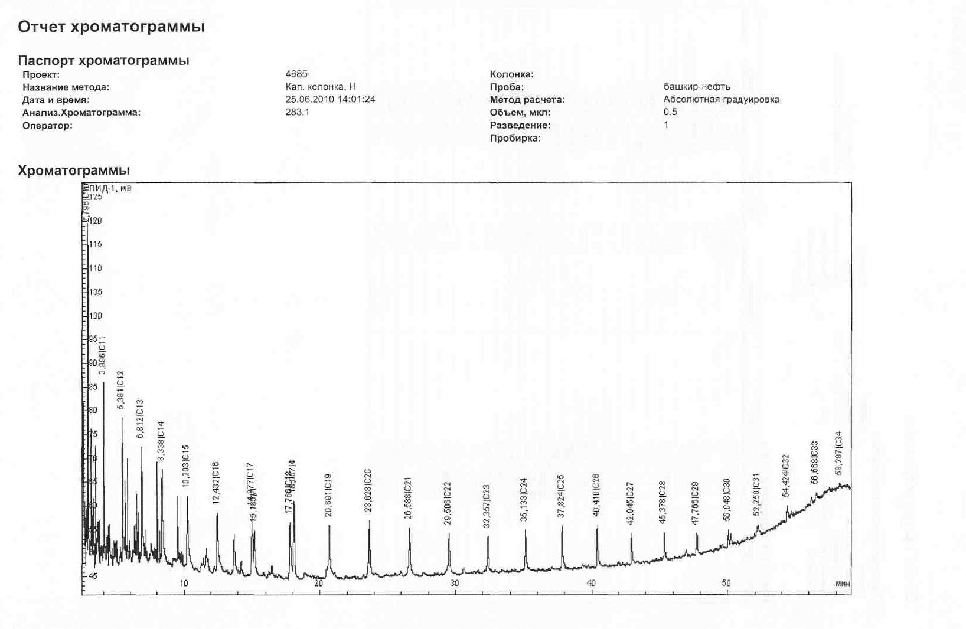

Рисунок 4 – Хроматограмма нефти башкирского отложения
Таблица 7 – Геохимические коэффициенты нефти башкирского отложения
Углеводороды | Высота пика | Коэффициенты | Значение
С8 |  | П/Ф | 0,6148
С9 |  | П/С17 | 0,7296
С10 | 70,664 | Ф/С18 | 1,3074
С11 | 37,834 | С27/С17 | 0,4835
С12 | 31,372 | / | 0,3640
С13 | 24,564 | 2нС29/С28+С30 | 0,9114
С14 | 20,084 | СPI | 0,8893
С15 | 15,026 | НЧ/Ч | 1,1082
С16 | 13,023
С17 | 13,559
П | 9,893
С18 | 12,308
Ф | 16,092
С19 | 11,375
С20 | 12,357
С21 | 10,288
С22 | 8,751
С23 | 7,960
С24 | 9,263
С25 | 9,435
С26 | 9,006
С27 | 6,556
С28 | 5,907
С29 | 4,555
С30 | 4,089
С31 | 2,657
С32 | 3,604
С33 | 1,576
С34 | 1,375
С35
С36
С37
С38
С39
С40

3 Анализ образцов нефтей с минимальным содержанием воды с целью определения молекулярной фракции нефтей, теплоемкости фракций, теплоты сгорания, зависимости теплоемкости и теплопроводности от температуры.

3.1 Определение молекулярной массы, удельной теплоемкости и теплоты сгорания компонентов

Таблица 8 - Результаты исследований молекулярной масс.
Наименование фракций | Нефть
Наименование фракций | верейского отложения |  | башкирского отложения
Наименование фракций | Фракция, ºС | MM | Фракция, ºС | MM
Бензиновая фракция | НК-62 | 58,56 | НК-62 | 78,71
Бензиновая фракция | 62-105 | 68,32 | 62-105 | 92,02
Бензиновая фракция | 105-140 | 87,06 | 105-140 | 111,76
Бензиновая фракция | 140-180 | 112,15 | 140-180 | 133,60
Дизельная фракция | 180-240 | 162,88 | 180-240 | 167,10
Дизельная фракция | 240-280 | 255,44 | 240-280 | 269,60
Дизельная фракция | 280-350 | 295,64 | 280-350 | 303,73
Масляные фракции | 350-400 | 312,39 | 350-400 | 318,13
Масляные фракции | 400-450 | 365,84 | 400-450 | 368,13

При анализе видно, что с увеличением средней температуры кипения нефтяных фракций (НК-200, 200-350 и 350-450) средняя молекулярная масса увеличивается с 58,56 до 365,84 для образца нефти верейского отложения и с 78,71 до 368,13 для образца нефти башкирского отложения. При сравнении нефтяных фракций образцов нефтей верейского и башкирского отложений видно, что фракции (НК-200, 200-350 и 350-450), выделенные из нефти башкирского отложения, обладают большей молекулярной массой по сравнению с соответствующими фракциями (НК-200, 200-350 и 350-450), выделенные из образца нефти верейского отложения.

Таблица 9 - Результаты исследований теплот сгорания
Наименование фракций | Нефть верейского отложения |  | Нефть башкирского отложения
Наименование фракций | Фракция, ºС | Низшая теплота сгорания, кДж/кг | Фракция, ºС | Низшая теплота сгорания, кДж/кг
Бензиновая фракция | НК-62 | 46269,07 | НК-62 | 46195,45
Бензиновая фракция | 62-105 | 45586,90 | 62-105 | 45441,80
Бензиновая фракция | 105-140 | 44488,71 | 105-140 | 44333,22
Бензиновая фракция | 140-180 | 43969,29 | 140-180 | 43916,03
Дизельная фракция | 180-240 | 43223,67 | 180-240 | 43044,29
Дизельная фракция | 240-280 | 42430,22 | 240-280 | 42291,74
Дизельная фракция | 280-350 | 42206,58 | 280-350 | 42167,49
Масляные фракции | 350-400 | 42126,96 | 350-400 | 41883,91
Масляные фракции | 400-450 | 41912,92 | 400-450 | 41713,09

При анализе можно сделать вывод, что с утяжелением нефтяных фракций происходит уменьшение низшей теплоты сгорания с 46269,07 кДж/кг до 41912,92 кДж/кг для фракций образца нефти верейского отложения и с 46195,45 кДж/кг до 41713,09 кДж/кг для фракций образца нефти башкирского отложения, что объяснятся уменьшением содержания атомов водорода в составе фракций.[1] С утяжелением нефтяных фракций происходит уменьшение низшей теплоты сгорания, что связано с уменьшением содержания атомов водорода в составе нефтяных фракций (НК-200, 200-350 и 350-450).

Таблица 10 – Результаты исследований удельной теплоемкости
Наименование фракций | Нефть
Наименование фракций | верейского отложения |  | башкирского отложения
Наименование фракций | Фракция, ºС | Удельная теплоемкость, кДж/кг*К | Фракция, ºС | Удельная теплоемкость, кДж/кг*К
Бензиновая фракция | НК-62 | 1,48 | НК-62 | 1,45
Бензиновая фракция | 62-105 | 1,43 | 62-105 | 1,40
Бензиновая фракция | 105-140 | 1,43 | 105-140 | 1,41
Бензиновая фракция | 140-180 | 1,52 | 140-180 | 1,50
Дизельная фракция | 180-240 | 1,64 | 180-240 | 1,64
Дизельная фракция | 240-280 | 1,76 | 240-280 | 1,75
Дизельная фракция | 280-350 | 1,94 | 280-350 | 1,92
Масляные фракции | 350-400 | 2,14 | 350-400 | 2,11
Масляные фракции | 400-450 | 2,30 | 400-450 | 2,27

3.2 Получение зависимости теплоемкости и теплопроводности от температуры и давления
В ходе работы были проведены исследования зависимости теплоемкости и теплопроводности от температуры. Результаты приведены в графическом виде (рис. 5-8).
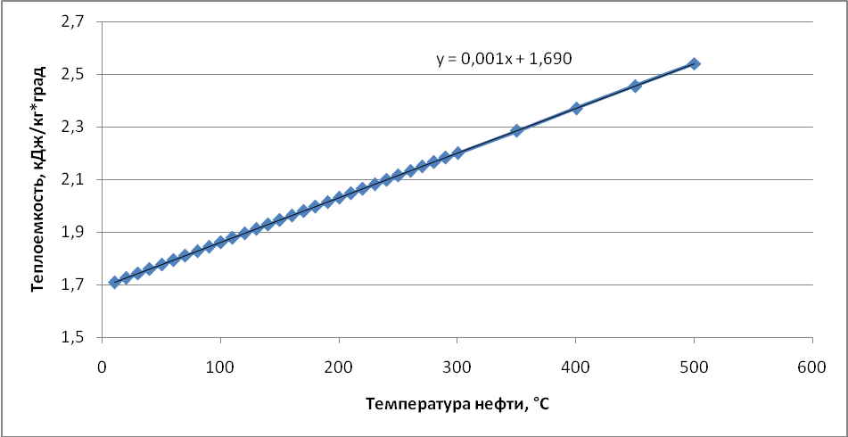
Рисунок 5 – Зависимость теплоемкости нефти
башкирского отложения от температуры
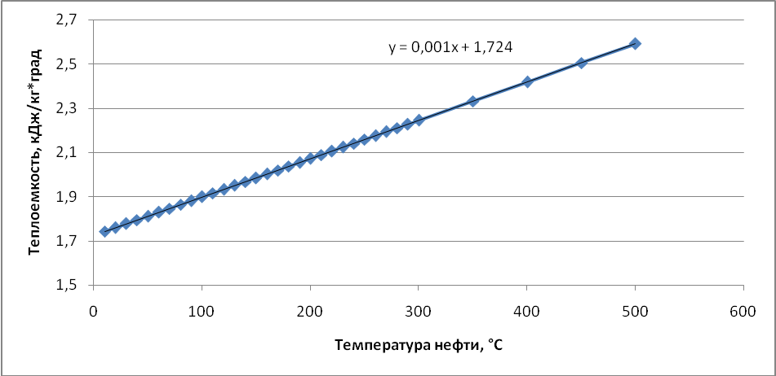
Рисунок 6- Зависимость теплоемкости нефти
верейского отложения от температуры

Из графиков, представленных на рисунках 5 и 6, видно, что удельная теплоемкость фракций нефтей верейского и башкирского отложений увеличивается прямопропорционально (y = 0,001x + 1,690 для образца нефти башкирского отложения и y = 0,001x + 1,724 для образца нефти верейского отложения) увеличению температуры. Следовательно, с повышением температуры проведения опыта требуется все больше тепловой энергии (кДж), необходимой для повышения температуры одного килограмма вещества на один градус Кельвина.
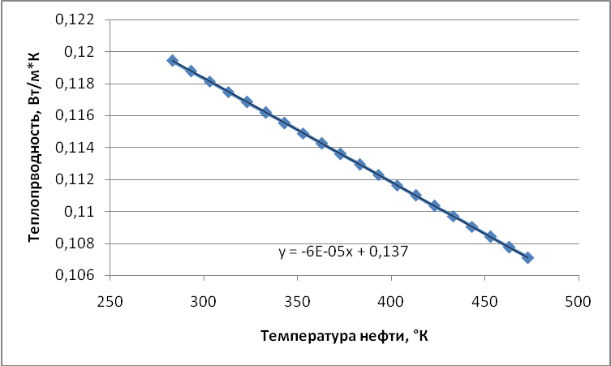
Рисунок 7 – Зависимость теплопроводности
нефти верейского отложения от температуры

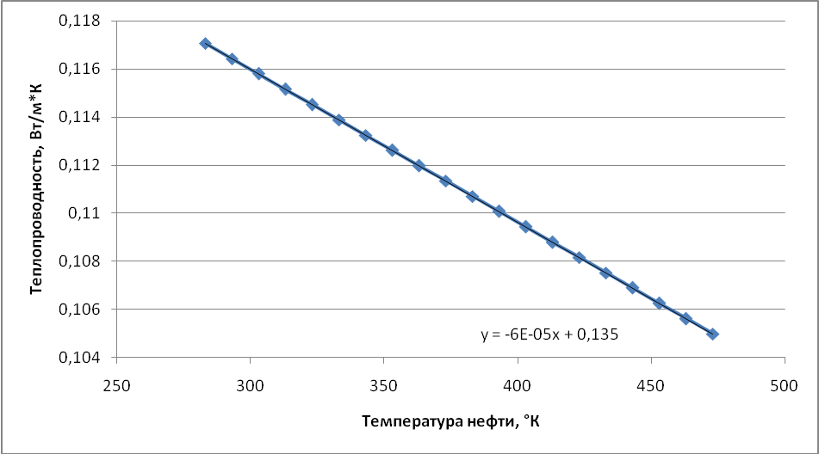
Рисунок 8 – Зависимость теплопроводности нефти
башкирского отложения от температуры
Из графиков, представленных на рисунках 7 и 8, видно, что теплопроводность образцов нефтей верейского и башкирского отложений изменяется обратнопропорционально изменению температуры (y = -6E-05x + 0,135 для образца нефти башкирского отложения и y = -6E-05x + 0,120 для образца нефти верейского отложения). Известно, что для жидкостей теплопроводность незначительно зависит от давления. Для газовых сред наблюдается следующее: при увеличении давления расстояние между атомами или молекулами уменьшается, и скорость передачи энергии молекул от горячих слоев к холодным увеличивается, соответственно, увеличивается и теплопроводность. В менее плотной среде (при уменьшении давления) расстояние между молекулами и атомами увеличивается, и теплопроводность падает. По мере повышения температуры зависимость теплоемкости от давления уменьшается, и при температурах 500 °С и выше зависимостью теплоемкости от давления практически можно пренебречь. Следовательно, с повышением температуры свойства перегретого пара приближаются к свойствам газа, для которого теплоемкость зависит только от температуры. [2]

4 Подбор условий и проведение вакуумной разгонки мазута с целью наработки необходимого количества гудрона для процесса замедленного коксования с целью получения товарного кокса и промежуточных продуктов (бензина, легких и тяжелых газойлевых фракций).

Таблица 11 – Результаты процесса замедленного коксования нефти башкирского и верейского отложений
Продукты | Нефть башкирского отложения |  | Нефть верейского отложения
Поступило: | г | % | г | %
Мазут | 383,72 | 100,00 | 474,23 | 100,00
Получено:
Вакуумный газойль | 40,79 | 10,63 | 54,16 | 11,42
Гудрон | 342,93 | 89,37 | 420,07 | 88,58

Таблица 12- Результаты процесса замедленного коксования нефти башкирского и верейского отложений
Продукты | Нефть башкирского отложения |  | Нефть верейского отложения
Поступило: | г | % | г | %
Гудрон | 342,93 | 100 | 420,07 | 100
Получено:
Газ и головка стабилизации | 0,41 | 0,12 | 0,50 | 0,12
Бензин | 45,30 | 13,21 | 48,60 | 11,57
Лёгкий газойль | 62,52 | 18,23 | 73,60 | 17,52
Тяжёлый газойль | 69,37 | 20,23 | 84,69 | 20,16
Кокс | 165,33 | 48,21 | 212,68 | 50,63
Как видно из результатов процесса замедленного коксования выход кокса для нефтей башкирского и верейского отложений высокий, что в свою очередь подтверждает ранее приведенные данные: нефти тяжелые, высоковязкие, большая коксуемость.

5 Изучение состав и свойства отдельных фракций нефти. Изучение фракций масел: определение индивидуального углеводородного состава, определение содержания твердых парафинов и температуры их плавления.
Определение содержания в маслах парафиновых, нафтеновых и ароматических углеводородов.

Определение содержания твердых парафинов в образцах нефтей башкирского и верейского отложений Аканского месторождения проводилось по Методу А (ГОСТ 11851-85)

Таблица 13 – Содержание парафинов и температуры их плавления в образцах нефтей башкирского и верейского отложений
Показатели | Нефть
Показатели | башкирского отложения | верейского отложения
Содержание парафинов, %масс. | 4,6 | 4,1
Температура плавления, °С | 53 | 52

Как видно из данных, представленных в таблице 13, массовое содержание парафинов в образце нефти башкирского отложения больше, чем в образце нефти верейского отложения. Приведенные данные хорошо согласуются с показателями температур застывания соответствующих нефтей. У более парафинистой нефти температура застывания составляла минус 6,5 °С, а у менее парафинистой верейской нефти – минус 14,5 °С (см. таб. 1, п. 8).

Таблица 14 – Содержание парафинов и температуры их плавления в масляных фракциях образцов нефтей башкирского и верейского отложений
Масляные фракции нефти верейского отложения, °С | Содержание парафинов, % масс. | Температура плавления, °С | Масляные фракции нефти башкирского отложения, °С | Содержание парафинов, % масс. | Температура плавления, °С
350-400 | 11,5 | 46 | 350-400 | 14,6 | 47
400-450 | 9,7 | 56 | 400-450 | 13,3 | 56

Таблица 15 – Содержание парафиновых, нафтеновых и ароматических углеводородов в масляных фракциях образца нефти верейского отложения
Масляные фракции нефти верейского отложения, °С | Содержание, % масс.
Масляные фракции нефти верейского отложения, °С | нафтено-парафиновых углеводородов | ароматических углеводородов
350-400 | 32,41 | 67,59
400-450 | 22,19 | 77,81

Таблица 16 – Содержание парафиновых, нафтеновых и ароматических углеводородов в масляных фракциях образца нефти башкирского отложения
Масляные фракции нефти башкирского отложения, °С | Содержание, % масс.
Масляные фракции нефти башкирского отложения, °С | нафтено-парафиновых углеводородов | ароматических углеводородов
350-400 | 48,44 | 51,56
400-450 | 36,28 | 63,72

Заключение

По результатам проведенных исследований образцов нефти верейского и башкирского отложений можно сделать вывод, что оба образца нефтей являются тяжелыми, с высоким содержанием общей серы. Нефти характеризуются большим выходом кокса, что обусловлено высоким содержанием асфальтенов.
Нефть образца верейского отложения имеет более низкую температуру застывания, что обусловлено меньшим содержанием парафинов.

Список использованных источников

- Ахметов С.А. Технология глубокой переработки нефти и газа/ С.А. Ахметов. – Уфа: Гилем, 2002. – 672 с
- Шумский Е.Г. Общая теплотехника, 1961, 462 с.

Нормативные ссылки

В настоящем отчете о НИР использованы ссылки на следующие стандарты:
- ГОСТ 5985-79. Нефтепродукты. Метод определения кислотности и кислотного числа;
- ГОСТ 3900-85. Нефть и нефтепродукты. Методы определения плотности;
- ГОСТ 1437-75. Нефтепродукты темные. Ускоренный метод определения серы;
- ГОСТ 1756-2000. Нефтепродукты. Определение давления насыщенных паров;
- ГОСТ 2477-65. Нефть и нефтепродукты. Метод определения содержания воды;
- ГОСТ 6258-85. Нефть и нефтепродукты. Метод определения условной вязкости;
- ГОСТ 2477-65 Нефть и нефтепродукты. Метод определения содержания воды;
- ГОСТ 2177-99. Нефтепродукты. Методы определения фракционного состава;
- ГОСТ 6370-83. Нефть, нефтепродукты и присадки. Метод определения механических примесей;
- ГОСТ 33-82. Нефтепродукты. Метод определения кинематической и расчет динамической вязкости;
- ГОСТ 6356-75. Нефть и нефтепродукты. Метод определения температуры вспышки;
- ГОСТ 20287-91. Нефть и нефтепродукты. Метод определения температуры застывания;
- ГОСТ 8852-74. Нефть и нефтепродукты. Метод определения коксуемости;
- ГОСТ 6307-75. Нефть и нефтепродукты. Метод определения водорастворимых кислот и щелочей.
- ГОСТ 11851-85. Нефть. Метод определения парафина.

